Project-code-v1.0
Κωδικός: Project-code
Έκδοση: v1.0

Movfast



Μέλη της ομάδας
Ονοματεπώνυμο | Αρ. Μητρώου | Έτος Σπουδών
Νικόλαος Ανδριανόπουλος | 1084637 | 4^{ο}
Παναγιώτης Καλοζούμης | 1084560 | 4^{ο}
Βασίλειος – Μάριος Κουρτάκης | 1090061 | 4^{ο}
Δημήτριος Στασινός | 1084643 | 4^{ο}

Συμμετέχοντες στο παρόν κείμενο
- Παναγιώτης Καλοζούμης (Editor)

- Νικόλαος Ανδριανόπουλος (Contributor)

- Βασίλειος Κουρτάκης (Contributor)

- Δημήτριος Στασινός (Contributor)

Αλλαγές σε σχέση με την προηγούμενη έκδοση
- Έγιναν οι τελικές αλλαγές στον κώδικα (στο branch Project-code-v1.0)
- Προστέθηκαν πηγές στο τέλος του εγγράφου

Κώδικας έργου
Παρακάτω παραθέτουμε έναν σύνδεσμο προς το αποθετήριο Git του κώδικά μας:
https://github.com/Nikolis2002/texnoligia_logismikou
Η τρέχουσα έκδοση του κώδικα (v1.0) βρίσκεται στο branch με όνομα “Project-code-v1.0”. Ο κώδικας που χρειάστηκε να γράψουμε για το έργο χωρίζεται σε 3 τμήματα (φακέλους):
- Code: Ο βασικός κώδικας της εφαρμογής. Εδώ περιέχεται κώδικας σε Java (Android) για τη γραφική διεπαφή, καθώς επίσης και για τις περιπτώσεις χρήσης που έχουμε αναλύσει.

- App database: Ο MySQL κώδικας για τη βάση δεδομένων.

- backend server: Ο κώδικας για τον server. Αποφασίσαμε να υλοποιήσουμε server, καθώς διευκόλυνε σημαντικά την επικοινωνία της εφαρμογής μας με τη βάση δεδομένων.

Ο κώδικας του έργου έχει την παρακάτω οργάνωση:

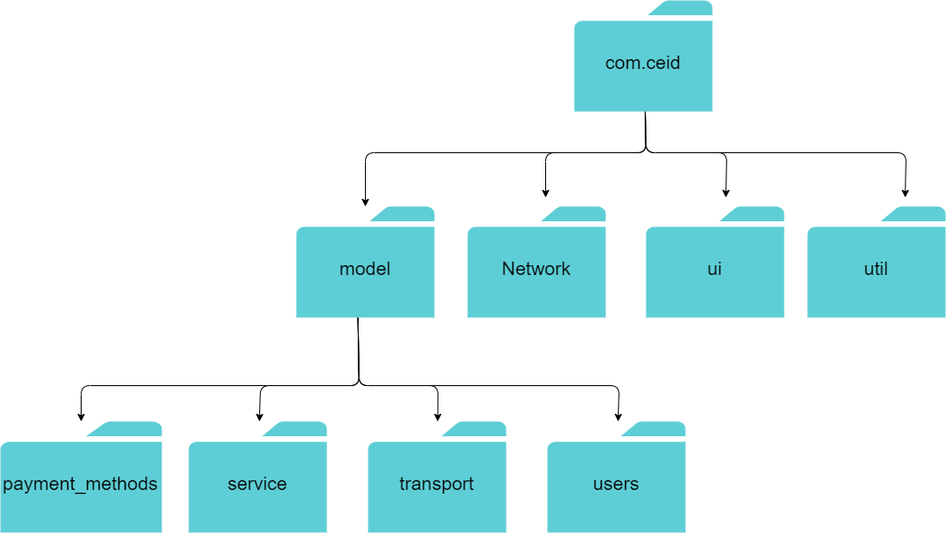

- Network: Όλες οι κλάσεις που χρησιμοποιούμε για την επικοινωνία με τον backend server που έχουμε υλοποιήσει
- ui: Οι κλάσεις που αντιστοιχούν στις οθόνες της εφαρμογής (Activities) ή σε τμήματα οθονών (Fragments, List Adapters, κ.τ.λ)
- util: Γενικές κλάσεις που χρησιμοποιούνται παντού στην εφαρμογή
- model: Οι κλάσεις του domain model. Χωρίζονται σε 4 κατηγορίες:
  - payment_methods: Κλάσεις για τις πληρωμές και το πορτοφόλι του χρήστη
  - service: Κλάσεις που αναπαριστούν τις διάφορες υπηρεσίες που μπορεί να επιλέξει ένας πελάτης στην εφαρμογή (π.χ. ενοικίαση οχήματος)
  - transport: Κλάσεις για όλα τα οχήματα της εφαρμογής
  - users: Κλάσεις για τους χρήστες της εφαρμογής και τις πληροφορίες τους
Ο κώδικας του έργου περιλαμβάνει πλήρη υλοποίηση και των 16 περιπτώσεων χρήσης που έχουμε περιγράψει.

Εργαλεία που χρησιμοποιήθηκαν στο παρόν κείμενο
Τα εργαλεία που χρησιμοποιήθηκαν για τη συγγραφή του Project-code είναι:
- Συγγραφή: Microsoft Word
- Γλώσσα προγραμματισμού: Java (Android)
- IDE: Android Studio
- Version Control: GitHub

Πηγές
- Το αρχείο κώδικα backend server/serverHelper.js προέρχεται αυτούσιο από το project Προγραμματισμού και Συστημάτων στον Παγκόσμιο Ιστό που υλοποίησαν τα μέλη της ομάδας Νικόλαος Ανδριανόπουλος, Παναγιώτης Καλοζούμης και Βασίλειος Κουρτακης κατά το Χειμερινό Εξάμηνο 2023-2024. Θεωρήθηκε αναγκαίο να ενσωματωθεί το αρχείο αυτό στον κώδικά μας, καθώς διευκόλυνε ό,τι διεργασίες έπρεπε να πραγματοποιηθούν στη μεριά του server

- Πολλά από τα εικονίδια που έχουμε χρησιμοποιήσει στην εφαρμογή μας αποτελούν μέρος της ανοικτής βιβλιοθήκης εικονιδίων OpenMoji. Άδεια: CC BY-SA 4.0

